Zadanie nr 1.

Należy stworzyć program liczący koszty w firmie zatrudnienia w firmie. Hierarchia pracowników w firmie wygląda następująco:
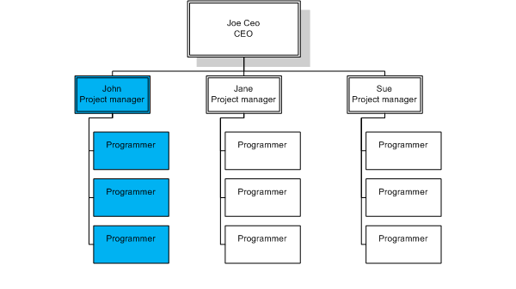
W zależności od stanowiska pracownik ma swoich podwładnych lub nie.
Każdy pracownik ma imię, nazwisko oraz koszt jego zatrudnienia.
Program powinien powinien liczyć koszt zatrudnienia wskazanego pracownika oraz jego podwładnych. Proszę w implementacji skorzystać z wzorca projektowego najlepiej pasującego do rozwiązania.

